
«В гостях на стойбище
у народа ханты»
«Щемья (Семья)»

Конспект занятия по хантыйскому языку (каз. диалект)
для не говорящих

Составила конспект: Белявская И.Б.

Ханты-Мансийск, 2025
Тема: В гостях на стойбище у народа ханты
Щемья (Семья).
Цель: ввести в словарный запас имена существительные, обозначающие предмет.
Задачи:
Предметные:
- Дать представление об именах существительных – обозначающих предмет.
- Дать представление о видах строений на стойбище, о членах семьи проживающих на стойбище.
- Дать представление о животных, обитающих в тайге.
Метапредметные:
- Активизировать познавательную деятельность обучающихся (для которых хантыйский язык (казымский диалект) не родной.
- Развивать умения анализировать, сравнивать, выделять главное, приводить примеры, делать выводы.
- Развивать логические, аналитические и творческие способности обучающихся.
Личностные:
- Воспитать уважение к традициям рода, семьи, народа ханты.
- Воспитать патриотические, духовно-нравственные качества личности ребенка.
Тип занятия: Открытие новых знаний.
Форма занятия: комбинированное занятие.
Методологический подход при изучении родного языка: кластерный.
Оборудование: инсталляция стойбища у реки (озера); макеты: чум, изба, лабаз, нарты, олений загон. Карточки с изображением: строений находящихся на стойбище, членов семьи, животных.
Видеоролик: «Моя семья». Семья – куклы Акань: мама (аhки), папа (ащи), дочка (эви), сын (пух), дедушка (аhщащи, щатщащи), бабушка (аhкаhки, щащи).
Животные – кластер (игра – пазлы Люкан) – олень, волк, медведь, лиса, заяц, белка.
Методы и приемы: репродуктивный метод, кластерный прием, дифференцированное обучение.
Результаты занятия:
Предметные:
- Обучающиеся узнают об именах существительных – обозначающих предмет.
- Обучающиеся узнают о видах строений на стойбище, о членах семьи проживающих на стойбище.
- Обучающиеся узнают о животных обитающих в тайге.
Метапредметные:
- Активизация познавательной деятельности (для которых хантыйский язык (казымский диалект) не родной.
- Развитие умения анализировать, сравнивать, выделять главное, приводить примеры, делать выводы;
- Развитие логики, аналитических и творческих способностей обучающихся.
Личностные:
- Воспитание уважения к традициям рода, семьи, народа ханты.
- Воспитание патриотизма, духовно-нравственных качеств личности ребенка.
Этапы занятия:
I. Организационный момент.
II. Целеполагание.
III.Открытие знаний: «Кто живет в семье?». «Кто живет в тайге?»
IV. Мастерская: самостоятельная работа. Задание: изобрази на листе (формат А-4) стойбище, подпиши стоения на стойбище, нарисуй семью, животных – подпиши слова – как они будут звучать на хантыйском языке (каз. Диалект).
V. Закрепление знаний. Подведение итогов. Оценивание.

Ход занятия:
I. Организационный момент.
Мотивация к занятию: постановка цели и задач.
Знакомство с системой оценивания результатов работы на каждом этапе, итоговое оценивание в конце занятия.
Педагог: - Сегодня на занятии вы будете оценивать свою работу при помощи карточек с изображением предмета, чем больше слов вы запомните на хантыйском языке, тем больше карточек вы получите за результат.
Педагог: Этапы занятия.

II.Целеполагание.
Педагог: - Сегодня у нас необычное занятие, мы отправляемся в гости на стойбище к народу ханты.
На занятие ваша цель и задача узнать как можно больше новых слов и понятий, а также слов на хантыйском языке.
III.Открытие новых знаний.
Педагог: - Итак, мы отправляемся в путешествие на стойбище.
- Посмотрите на инсталляцию таежного леса, на большой поляне мы расположим строения, необходимые для жизни в тайге.
- Как вы думаете, где строили стойбище? (У озера, у реки).
- Объясните, почему? (Вода необходима для питания, ведения хозяйства, и т.д.).
Педагог показывает строения и называет их, дети хором повторяют названия строений. Педагог рассказывает о назначение строений.
Изба (для проживания семьи); чум (временное жилье), лабаз (для хранения сухих продуктов, вещей).
- Лестницу убирают, почему?
- Почему на ножках лабаза насечки? (От грызунов, так же от росомахи, медведей).
Главное на стойбище тут можно увидеть настоящую жизнь народа ханты. Семья, проживающая на стойбище, знает традиции и культуру своего народа. Хозяин стойбища – профессиональный оленевод. Поэтому он знает повадки всех таежных животных, особенно – оленя, прирученного человеком. На территории стойбища располагается олений загон. Можно погладить оленя и покататься на импровизированной упряжке, запряженной в нарты (поставить скамейку небольшую и показать, как надо сидеть устойчиво на нартах).
Педагог: - Ребята, кто живет на стойбище? (Щемья Семья).
- Кто живет в семье?
Мама (аhки),
папа (ащи),
дочка (эви),
сын (пух),
дедушка (аhщащи, щатщащи),
бабушка (аhкаhки, щащи).

Ссылка: https://vk.com/wall-17776364_968 («Моя семья» на хантыйском языке). Видео-ролик Белявской И.Б.
Роль родителей в воспитании детей была велика. В хантыйской культуре не приветствовались: лень, неряшливость, сварливость, жадность, хитрость. Добрыми качествами считались трудолюбие, мастерство, ловкость, веселый нрав.
Маленькие девочки учились шить из бересты простые изделия: ковшички для воды, небольшие чашечки для хранения соли и хлеба, набирушки для ягод. Девочка училась шить, играя с куклой акань. Эта кукла в дальнейшем служила образцом рукоделия.
У хантов существует много состязаний, в которых ребенок или взрослый должен показать находчивость, силу, ловкость, мужество и проявить стойкость в борьбе с соперником. После подвижных игр состязания фактически являлись как бы вторым этапом развития и совершенствования физических и психических качеств будущего промысловика.
- Сейчас мы с вами порассуждаем на тему: «Воспитание в семье у народа ханты». Каждый высказывает свою точку зрения. Ваша задача внимательно выслушать каждого участника и начать рассуждение с фразы: Ма нoмdсlум… (Я думаю…).
Активизация лексики по теме Щемья (Семья):
Педагог называет членов семьи на хантыйском языке, дети повторяют за педагогом, это имена существительные, обозначающие предмет.
Педагог: - Кто больше запомнил слов, раздает карточки с членами семьи.
Вывод: Хантыйское стойбище – это небольшое селение народа ханты, обычно расположенное в тайге.
Педагог: - Живя на стойбище, человек строит отношения и с окружающим миром. Рядом находится таежный лес с его обитателями. Давайте на русском языке перечислим этих животных.
Педагог: «Кто живет в тайге?»
Педагог показывает «Животные тайги» – кластер (игра – пазлы Люкан) – олень, волк, медведь, лиса, заяц, белка.
На хантыйском языке:
Олень – ВУЛЫ;
Волк – ПАСТЫВОЙ;
Медведь – ПУПИ;
Лиса – ВУХСАР;
Заяц – ШОВР;
Белка – ЛАНХИ.

Стихотворение на хантыйском языке казымский диалект. Автор Соловар Валентина Николаевна (Родом из Казыма).
Черный олень – мой папочка,
Белый олень – моя мамочка,
А я маленький олененок
Бегаю по бору моему.

Ссылка: https://yandex.ru/video/preview/7454690139256349505
(Видеоролик стихотворения на хантыйском языке) Автор Белявская И.Б.
Педагог называет животных на хантыйском языке, дети повторяют за педагогом, это имена существительные, обозначающие предмет.
Педагог: - Кто больше запомнил слов, раздает карточки с картинками по теме занятият (строения, члены семьи, животные).
IV.Мастерская: самостоятельная работа. Задание: изобрази на листе (формат А-4) стойбище, подпиши стоения на стойбище, нарисуй семью, животных – подпиши слова – как они будут звучать на хантыйском языке (каз. Диалект).
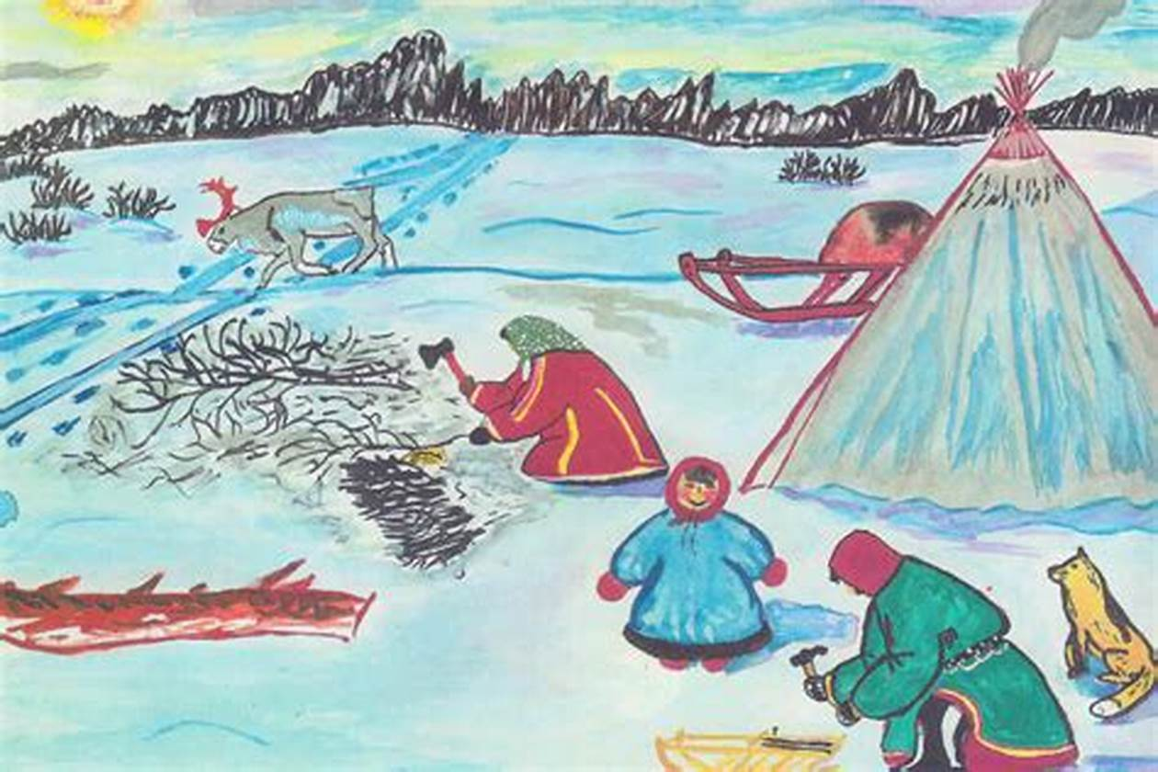

V. Закрепление знаний. Подведение итогов. Оценивание.
Педагог: - Составьте рассказ по своему рисунку и расскажите про стойбище, все, что узнали нового, применяя существительные на хантыйском языке.
Получает большее количество карточек тот, кто больше назовет новых слов на хантыйском языке.

Дополнительные результаты:
- Г.В. Дивеева, А.Б. Григорян, И.Б. Белявская. Общеобразовательная школа – социокультурный центр. Методические рекомендации - Документы - МБУ ДО «ДЭКОЦ»
- Гостеприимство видеоролик:
Онлайн-буклет "Изучаем родной язык вместе с нами" Гостеприимство - Документы - МБУ ДО «ДЭКОЦ» (758 просмотров). Автор-постановщик: Белявская И.Б.
- Литературный вечер: моя режессура
Дебют на международной конференции писателей - 31 Октября 2024 - МБУ ДО «ДЭКОЦ»
С 29 октября по 1 ноября 2024 года в городе Ханты-Мансийске прошла общественно значимая международная Конференция финно-угорских писателей, которая проходила при участии Правительства Ханты-Мансийского автономного округа – Югры, Комиссии Российской Федерации по делам ЮНЕСКО, Международной организация северных регионов «Северный форум», Федерального агентства по делам национальностей. На творческом вечере, в кругу друзей – маститых и начинающих писателей, гостей из разных уголков России с литературной постановкой писателя Е.Д. Айпина «Киври».
- Акция «Говори на родном языке»,
«Моя семья», хантыйский язык, казымский диалект.
Исполнитель: Симонян Дана.
https://vk.com/wall-17776364_968

- Акция «Говори на родном языке», исполнитель, рук. Белявская И.Б.: Гудкова София Александровна
Стихотворение на хантыйском языке казымский диалект. Автор Соловар Валентина Николаевна
https://yandex.ru/video/preview/7454690139256349505
Чумовая улица 2023 год: (Автор дизайна ростовых кукол с надписями локальных групп, названий на родном языке).

- https://vk.com/wall618258168_210
- https://vk.com/wall618258168_23
- https://vk.com/wall618258168_66
- https://vk.com/wall618258168_20

